ÖĞRENCİLERİN
ÖĞRENCİLERİN DERS ÇALIŞMA ALIŞKANLIĞI KAZANMALARINDA
ANNE BABALARA DÜŞEN GÖREVLER

Anne baba olmanın en büyük erdemliliği, topluma yararlı bireyler yetiştirmektir. Topluma yararlı bireyler yetiştirmenin esası da anne babanın birer eğitimci gibi davranmalarıdır.
Çocuklarının okulda başarılı olmasını istiyorlarsa çocuklarına iyi bir ‘Model’ olmalıdırlar. Bu nedenle anne babalara çocuğunun ders çalışma alışkanlığını kazanmasında önemli görevler düşmektedir:

Öncelikle çocuğunuza ders çalışması için evde;
ısı, ışık bakımından yeterli, gürültüsüz,
çocuğu ders çalışmaya motive edecek
uygun bir ortam hazırlayın.
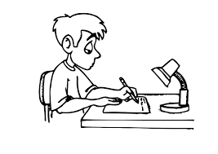

Çocuğunuzdan ders çalıştığı sürece, onun dikkatini dağıtacak başka işler yapmasını istemeyin.

Çocuğunuzun başarısında önemli etkenlerden bir tanesi de düzenli ve uyumlu bir aile hayatıdır. Çocuğunuzun düzenli yemek yemesine ve uykusunu almasına özen gösterin

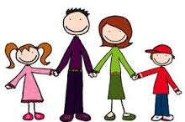

Çocuklarınıza sürekli ders çalışmaları için baskı yapmayın. Çocuklarınızı resim, müzik ve spor gibi diğer sosyal faaliyetlere de yönlendirin


Çocuğunuz derslerle ilgili bir şey sorduğunda onu iyi dinleyin ve
alaycı, aşağılayıcı, hor görücü olmadan
yumuşak bir ses tonu ile
cevap verin.

Anne baba olarak, çocuğunuz ders çalışırken ya da sınava hazırlandığı sırada, onun çalışma isteğini artırmak ve onu çalışmaya teşvik etmek için kaygı yükseltici yaklaşımlardan kaçının. “Bu kadar çalışmayla kazanamazsın...”, “Bu kafayla gidersen düşük notlar alırsın...” gibi ifadeler kullanmakla çocuğunuzun daha çok çalışmasını sağlayamayacak aksine onun kendine olan güvenini azaltacaksınız. Bunun sonunda ortaya çıkan kaygı, başarıyı olumsuz yönde etkileyen kaygıdır ve çocuğunuz için bununla başa çıkmak oldukça zor olacaktır.

